Конспект урока по гимнастике 6 класс (девочки) №4
Задачи: 1. Разучить технику выполнения соскока с поворотом, размахивание изгибами;
2. Разучить мост из положения стоя с помощью;
3. Развитие гибкости, пластичности, силы, привитие любви к гимнастике.
Инвентарь: брусья, маты.
Место проведения: с/з . Время проведения 45 мин.
№ | Содержание урока | Дозир. | ОМУ
I | Подготовительная часть урока  Построение, вход в зал, построение , приветствие, сообщение задач урока.  Строевые приемы:  Повороты, маршировка на месте.  Перестроение «В обход налево шагом – Марш»  ОРУ на осанку: руки на пояс ходьба на носках, руки за спину ходьба на пятках, руки вверх перекатом с пятки на носок. Ходьба в приседе, прыжками в приседе. Бег. Бег прямыми ногами вперед, назад.  Ходьба с восстановлением дыхания.  Перестроение.  ОРУ на месте.  Приготовление места для акробатики. | 12 мин
II | Основная часть урока  Акробатика.  Из стойки ноги врозь наклоном назад «мост» с помощью  Техника выполнения. Выполняется из стойки ноги врозь, руки вверх. Наклоняясь назад, подать таз вперед и медленно опуститься в положение «мост». При опускании голову наклонить назад до отказа (рис. 82).  Последовательность обучения.  1.Выполнить «мост» из положения лежа на спине.  2.Из и. п., стоя спиной к гимнастической стенке на расстоянии полушага, наклон назад с захватом руками за рейку.  3.То же на большем расстоянии и, поочередно перехватывая руками рейки гимнастической стенки, опуститься как можно ниже. Помогать стоя сбоку, поддерживая под лопатки при опускании и поднимании туловища.  4. «Мост» наклоном назад с поддержкой стоя лицом друг к другу.  Из виса на в/ж размахивание изгибами  Техника выполнения. В висе на в/ж приподнять прямые ноги вперед и, не задерживая их в конечном положении, легким броском отвести назад, подавая плечи вперед. Проделать это несколько раз подряд, постепенно увеличивая амплитуду движений (рис. 173).  Последовательность обучения.  1. Из виса на в/ж прогнуться и вернуться в и. п..  2.Медленное сгибание и разгибание в тазобедренных суставах с поддержкой.  3.Размахивание изгибами с помощью и самостоятельно. | 30 мин | 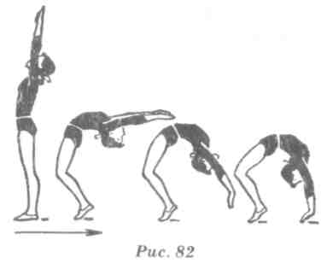  Типичные ошибки.  1. При наклоне туловища назад и опускании в «мост» голова  не полностью отведена назад.  2. В положении «мост» типичные ошибки описаны выше.  Страховка и помощь. Страховку осуществлять стоя сбоку,поддерживая одной рукой под лопатки, другой под поясницу. Упражнение выполняют со страховкой до полного освоения.  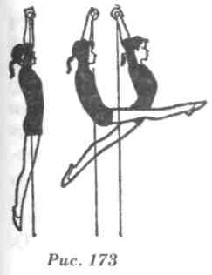Типичные ошибки: 1) вместо сгибания и разгибания в тазобедренных суставах выполняется размахивание вокруг точек хвата; 2) сильно согнутые в коленях ноги.  Страховка и помощь: стоя сбоку, одной рукой за бедро спереди, другой под поясницу.
III | Заключительная часть урока  Подвести итоги урока и содействовать мотивации учеников к достижениям результатов на уроке  Выставление оценок, Домашнее задание, выход из зала | 3 мин. | Отметить достигнутые на уроке результаты и успешные выполнения упражнений учениками. Дать необходимые рекомендации.

Конспект урока по гимнастике 6 класс (девочки)№2
Задачи: 1. Закрепление техники выполнения подъема переворотом;
2. Совершенствование техники выполнения кувырка вперед;
3. Развитие гибкости, пластичности, силы, привитие любви к гимнастике.
Инвентарь: брусья, маты.
Место проведения: с/з . Время проведения 45 мин.
№ | Содержание урока | Дозир. | ОМУ
I | Подготовительная часть урока  Построение, вход в зал, построение , приветствие, сообщение задач урока.  Строевые приемы:  Повороты, маршировка на месте.  Перестроение «В обход налево шагом – Марш»  ОРУ на осанку: руки на пояс ходьба на носках, руки за спину ходьба на пятках, руки вверх перекатом с пятки на носок. Ходьба в приседе, прыжками в приседе. Бег. Бег прямыми ногами вперед, назад.  Ходьба с восстановлением дыхания.  Перестроение.  ОРУ на месте.  Приготовление места для акробатики. | 12 мин
II | Основная часть урока  Акробатика.  Техника выполнения кувырка вперед.  1. Присед, ступни параллельно, колени врозь, опереться руками о пол впереди - расстояние от носков до 35 - 45 см  2. Начиная энергичное разгибание ног, передать массу тела на руки, чуть сгибая их  3. Наклонить голову вперед и, удерживая тело на согнутых руках, завершить толчок ногами - перевернуться на лопатки  4. Самортизировав руками движение тела, быстро сгруппироваться, захватывая ладонями голени и ускоряя вращение  5. Сохраняя группировку, завершить кувырок до положения приседа и лишь затем поднять голову и руки вперед  6. Инерции вращения должно хватить для начала второго кувырка или выхода в стойку  Брусья Р/В  1). Разучить технику подъема переворотом в упор на н/ж махом одной и толчком другой ноги из виса стоя согнув руки на р/в брусьях.  1).1. Создать представление о технике подъёма переворотом в упор на н/ж из виса стоя согнув руки махом одной и толчком другой  1).2. Проверить способность девушек удержать тело для обучения подъёму переворотом  1).3. Сформировать у учащихся представление о положении головы, движении ног и тела при выполнении подъема переворотом в упор  1).4. Сформировать у учащихся представление об ориентации и разгибании тела из виса лежа согнувшись на н/ж (2 часть переворота в упор)  1.5. Разучить технику подъёма переворотом в упор в целом | 30 мин | 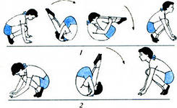  Показать технику подъёма переворотом и объяснить основные детали техники.  Вис, вис углом на в/ж  Упражнение с гим. палкой.  И.П. Лежа на спине, палка вперёд – поднять ноги вперёд и поднести их к палке – сгибая руки, опустить палку на пояс, а ноги за голову – вернуться в и.п.  Из виса лежа согнувшись на бревне, разгибаясь, переход в упор со страховкой партнёра  Подъём переворотом в упор – медленное опускание обратно с помощью и страховкой  Подтягивание в висе лежа на н/ж
III | Заключительная часть урока  Подвести итоги урока и содействовать мотивации учеников к достижениям результатов на уроке  Выставление оценок, Домашнее задание, выход из зала | 3 мин. | Отметить достигнутые на уроке результаты и успешные выполнения упражнений учениками. Дать необходимые рекомендации.

Конспект урока по гимнастике 7 класс (мальчики)№1,2,3
Задачи: 1. Закрепление техники выполнения подъем переворотом в упор толчком двумя;
2. Закрепление техники выполнения кувырка вперед в стойку на лопатках;
3. Развитие гибкости, пластичности, силы, привитие любви к гимнастике.
Инвентарь: перекладина, маты.
Место проведения: с/з . Время проведения 45 мин.
№ | Содержание урока | Дозир. | ОМУ
I | Подготовительная часть урока  Построение, вход в зал, построение , приветствие, сообщение задач урока.  Строевые приемы:  Повороты, маршировка на месте.  Перестроение «В обход налево шагом – Марш»  ОРУ на осанку: руки на пояс ходьба на носках, руки за спину ходьба на пятках, руки вверх перекатом с пятки на носок. Ходьба в приседе, прыжками в приседе. Бег. Бег прямыми ногами вперед, назад.  Ходьба с восстановлением дыхания.  Перестроение.  ОРУ на месте.  Приготовление места для акробатики. | 12 мин
II | Основная часть урока  Акробатика: Техника выполнения. Из упора присев или упора стоя на коленях, разгибая ноги, согнуться в тазобедренных суставах и, наклоняя голову на грудь, опуститься на шею и лопатки, не отрывая носки от пола, подставляя руки под спину, поднять ноги в стойку на лопатках, перекатом вперед в группировке встать.  1. Из упора присев перекатом назад стойка на лопатках.  2. Из упора стоя на коленях кувырок вперед в стойку на лопатках.  3. Из упора присев кувырок вперед в стойку на лопатках. 1. Из упора присев перекатом назад стойка на лопатках.  2. Из упора стоя на коленях кувырок вперед в стойку на лопатках.  3. Из упора присев кувырок вперед в стойку на лопатках.  Перекладина: Подъем переворотом в упор толчком двумя  Техника выполнения. Из виса стоя на согнутых руках толчком ног поднять ноги в вис согнувшись (спереди) на согнутых  руках, продолжая сгибать руки, поднимать ноги вверх-назад за перекладину до касания перекладины животом. Затем, разгибая руки, выпрямиться, поднять голову и прийти в упор (рис. 175). В момент выхода в упор следить за тем, чтобы ноги не опускались и не пересекали вертикальную плоскость (удерживать в положении, близком к горизонтальному).  - Повторить подъем переворотом махом одной, толчком другой (VI класс).  - Из виса на гимнастической стенке поднимание прямых ног как можно выше 2-3 раза.  - Подъем переворотом толчком двумя | 30 мин | Типичные ошибки:  1. Преждевременный отрыв ног от опоры и падение вперед.  2. Постановка рук с широко разведенными локтями.  3. Ошибки типичные для стойки на лопатках.  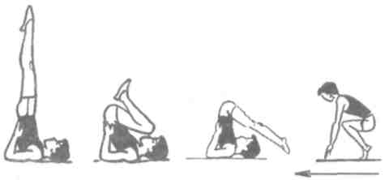  Страховка и помощь. Во избежание сильного вращения и возможного опускания таза, стоя сбоку, поддерживать за голень, помогая перейти в стойку на лопатках, далее помогать как при выполнении стойки на лопатках.  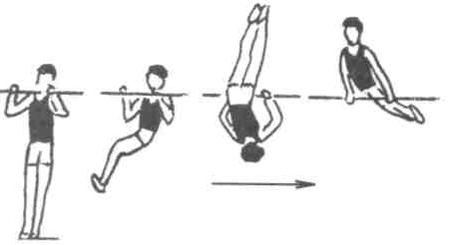  Типичные ошибки: 1) в и. п. ноги находятся не под перекладиной; 2) преждевременный наклон головы назад, до того как ученик поднесет ноги к перекладине и начнет разгибаться; 3) полное разгибание рук в момент перехода в вис согнувшись.  Страховка и помощь: стоя сбоку спереди перекладины, поддерживать одной рукой под плечо, другой под поясницу, во второй половине подъема — под грудь и ноги.
III | Заключительная часть урока  Подвести итоги урока и содействовать мотивации учеников к достижениям результатов на уроке  Выставление оценок, Домашнее задание, выход из зала | 3 мин. | Отметить достигнутые на уроке результаты и успешные выполнения упражнений учениками. Дать необходимые рекомендации.

Конспект урока по гимнастике 7 класс (мальчики)№4,5,6
Задачи: 1. Разучить технику передвижения в висе на параллельных брусьях
2. Разучить стойку на голове согнув ноги;
3. Развитие гибкости, пластичности, силы, привитие любви к гимнастике.
Инвентарь: перекладина, маты.
Место проведения: с/з . Время проведения 45 мин.
№ | Содержание урока | Дозир. | ОМУ
I | Подготовительная часть урока  Построение, вход в зал, построение , приветствие, сообщение задач урока.  Строевые приемы:  Повороты, маршировка на месте.  Перестроение «В обход налево шагом – Марш»  ОРУ на осанку: руки на пояс ходьба на носках, руки за спину ходьба на пятках, руки вверх перекатом с пятки на носок. Ходьба в приседе, прыжками в приседе. Бег. Бег прямыми ногами вперед, назад.  Ходьба с восстановлением дыхания.  Перестроение.  ОРУ на месте.  Приготовление места для акробатики. | 12 мин
II | Основная часть урока  Акробатика: Стойка на голове согнув ноги  Техника выполнения. Упражнение является подводящим для освоения стойки на голове и руках. Из упора присев, разгибая ноги, опереться головой о мат, перенося массу тела на руки и голову, без толчка и маха согнуть к груди сначала одну ногу, затем другую, принимая стойку на голове согнув ноги (рис. 84).  Последовательность обучения.  1. Руки и голова должны образовать равносторонний треугольник. Кисти располагаются на ширине плеч. Голова опирается верхней частью лба.  2. Из упора присев стойка на голове с согнутыми ногами с помощью.  3. Из упора присев стойка на голове самостоятельно.  повторить ранее изученные элементы  Брусья:  - передвижения в висе на параллельных брусьях  - повторить комбинацию за 6 класс | 30мин | 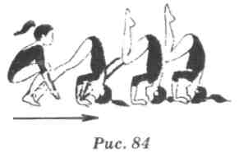  Типичные ошибки.  Неправильная постановка головы: не на лоб, а на темя.  Близкая постановка головы к рукам (нарушен принцип равностороннего треугольника).Сгибание ног не к груди, а за спину.  Страховка и помощь. Помогать, стоя сбоку на коленях, поддерживая одной рукой под спину, другой за голени.
III | Заключительная часть урока  Подвести итоги урока и содействовать мотивации учеников к достижениям результатов на уроке  Выставление оценок, Домашнее задание, выход из зала | 3 мин. | Отметить достигнутые на уроке результаты и успешные выполнения упражнений учениками. Дать необходимые рекомендации.

Конспект урока по гимнастике 9 класс№2
Задачи: 1. Закрепление техники выполнения подъем переворотом в упор махом и силой; вис прогнувшись на н/ж с опорой о в/ж
2. Закрепление техники выполнения из упора присев силой стойка на голове и руках; равновесие на одной;
3. Развитие гибкости, пластичности, силы, привитие любви к гимнастике.
Инвентарь: перекладина, маты.
Место проведения: с/з . Время проведения 45 мин.
№ | Содержание урока | Дозир. | ОМУ
I | Подготовительная часть урока  Построение, вход в зал, построение, приветствие, сообщение задач урока.  Строевые приемы:  Повороты, маршировка на месте.  Перестроение «В обход налево шагом – Марш»  ОРУ на осанку: руки на пояс ходьба на носках, руки за спину ходьба на пятках, руки вверх перекатом с пятки на носок. Ходьба в приседе, прыжками в приседе. Бег. Бег прямыми ногами вперед, назад.  Ходьба с восстановлением дыхания.  Перестроение.  ОРУ на месте.  Приготовление места для акробатики. | 12 мин
II | Основная часть урока  Акробатика: из упора присев силой стойка на голове и руках; Из упора присев силой стойка на голове  Техника выполнения. Из упора присев (голову и руки необходимо поставить так же, как и при выполнении стойки на голове и руках согнув ноги (VII кл.), стойку силой можно выполнить с согнутыми или прямыми ногами (согнувшись). Но в обоих вариантах из упора присев, предварительно разогнув ноги и не отрывая их от пола, необходимо поставить вертикально туловище, а затем поднять ноги: в первом случае — сгибая их в коленях через стойку, согнув ноги (рис. 91), а во втором — разгибаясь в тазобедренных суставах с прямыми ногами (рис. 92).  Последовательность обучения.  - Повторить стойку на голове согнув ноги (VIII кл.).  - Повторить стойку на голове толчком двумя из упора присев с согнутыми ногами.  - Из упора присев стойка на голове согнув ноги силой.  - Из упора присев стойка на голове согнувшись (с прямыми ногами) силой.  Равновесие на одной, выпад вперед и кувырок вперед  Техника выполнения. Равновесие — это положение, в котором учащийся стоит на одной ноге, наклонившись вперед, подняв другую ногу назад до отказа и руки в стороны (рис. 95).  Для принятия равновесия из основной стойки отвести одну ногу максимально назад  и несколько прогнуться. Сохраняя такое положение, сделать наклон вперед.  Последовательность обучения.  1. Стоя лицом у гимнастической стенки махи одной ногой назад.  2. Равновесие самостоятельно. Удерживать равновесие по 3-4 с, а для совершенствования — до 10-20 с, выполнять равновесие с закрытыми глазами.  3. Равновесие на одной, выпад вперед и кувырок вперед.  Перекладина: подъем переворотом в упор махом и силой  Техника выполнения. Это одно из основных силовых упражнений прикладного характера. Движение начинается с подтягивания на руках. Когда сгибание в локтях приближается к пределу, необходимо поднять ноги, стараясь приблизить таз к грифу перекладины, не наклоняя головы назад. Как только ноги окажутся на перекладине, необходимо, поднимая голову и туловище, разогнуть руки и перейти в упор.  На средней перекладине повторить подъем переворотом толчком двумя.  - Выполнение подъема переворотом из виса с небольшим махом вперед.  - Из виса подъем переворотом силой в упор и медленное На средней перекладине повторить подъем переворотом толчком двумя.  - Выполнение подъема переворотом из виса с небольшим махом вперед.  - Из виса подъем переворотом силой в упор и медленное опускание.  Вис прогнувшись на н/ж с опорой ступнями о в/ж и переворот в упор на н/ж  Техника выполнения. Из виса стоя на н/ж снаружи махом одной, толчком другой поставить поочередно ступни ног на в/ж и, прогибаясь, прижаться бедрами к н/ж. После удержания виса прогнувшись, так же отталкиваясь от в/ж поочередно ногами, выполнить переворот в упор на н/ж  Последовательность обучения.  1. Из виса стоя сзади согнувшись к гимнастической стенке толчком ног вис прогнувшись и возвращение в и. п. (IV класс).  2. Из виса стоя на н/ж махом одной, толчком другой подъем переворотом.  3. Из виса стоя на н/ж махом одной, толчком другой вис прогнувшись на н/ж с опорой ступнями о в/ж и переворот в упор на н/ж. | 30 мин | 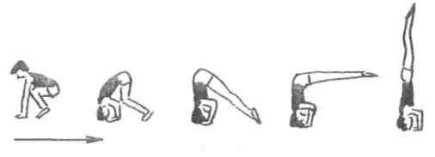  Типичные ошибки.  - Неправильное положение рук и головы, описанное ранее.  - Стойка выполняется толчком двумя или махом одной и толчком другой.  - Слишком далеко или близко поставлены руки от ног, и при разгибании ног туловище принимает наклонное положение: либо вперед (когда руки поставлены слишком близко к ногам), либо назад (когда руки поставлены слишком далеко от ног).  - Преждевременное разгибание в тазобедренных суставах (до того момента, когда туловище еще не примет вертикального положения).  Страховка и помощь. Стоя сбоку, одной рукой поддерживать под спину, другой под ногу.  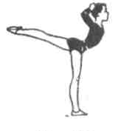  Типичные ошибки:  - При наклоне туловища вперед нога опускается.  - Не полностью выпрямлена опорная нога.  Страховка и помощь. Стоя сбоку со стороны отводимой назад ноги, одной рукой помогать под плечо, другой под бедро,' постепенно помощь уменьшать, держа только за одну руку.  Страховка и помощь: стоя сбоку, одной рукой поддерживать за пояс, другой — под спину, помогая выйти в упор. Типичные ошибки: 1) неполное подтягивание на руках; 2) в момент поднимания ног к перекладине руки полностью разгибаются; 3) при подносе ног к перекладине голова наклоняется назад.  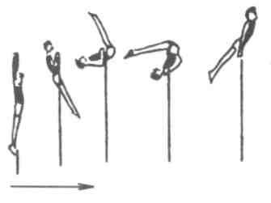  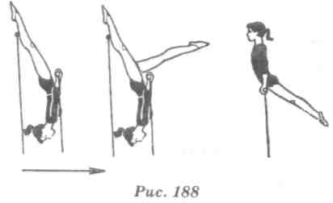  Типичные ошибки: 1) в положении виса прогнувшись голова наклонена вперед, тело несколько согнуто; 2) при выполнении переворота могут проявиться ошибки, типичные для второй части подъема переворотом махом одной, толчком другой.  Страховка и помощь: стоя между жердями, одной рукой поддерживать под плечо, другой под бедро. Во время выполнения переворота — так же, как и при выполнении подъема переворотом.
III | Заключительная часть урока  Подвести итоги урока и содействовать мотивации учеников к достижениям результатов на уроке  Выставление оценок, Домашнее задание, выход из зала | 3 мин. | Отметить достигнутые на уроке результаты и успешные выполнения упражнений учениками. Дать необходимые рекомендации.

Конспект урока по гимнастике 9 класс№3
Задачи: 1. Закрепление техники выполнения подъем махом вперед в сед ноги врозь; переход в упор на н/ж
2. Закрепление техники выполнения длинный кувырок вперед с 3-х шагов разбега; выпад вперед кувырок вперед
3. Развитие гибкости, пластичности, силы, привитие любви к гимнастике.
Инвентарь: перекладина, маты.
Место проведения: с/з . Время проведения 45 мин.
№ | Содержание урока | Дозир. | ОМУ
I | Подготовительная часть урока  Построение, вход в зал, построение, приветствие, сообщение задач урока.  Строевые приемы:  Повороты, маршировка на месте.  Перестроение «В обход налево шагом – Марш»  ОРУ на осанку: руки на пояс ходьба на носках, руки за спину ходьба на пятках, руки вверх перекатом с пятки на носок. Ходьба в приседе, прыжками в приседе. Бег. Бег прямыми ногами вперед, назад.  Ходьба с восстановлением дыхания.  Перестроение.  ОРУ на месте.  Приготовление места для акробатики. | 12 мин
II | Основная часть урока  Акробатика Длинный кувырок  Техника выполнения. Длинный кувырок вперед выполняется из полуприседа, руки назад, махом руками вперед разгибая ноги, поставить руки не ближе 60-80 см от носков впереди плеч, оттолкнуться ногами и выполнить кувырок в группировке. При этом надо стремиться, чтобы сгибание ног в коленях происходило в момент касания пола лопатками (рис. 87).  Последовательность обучения.  - Из упора присев кувырок вперед в упор присев.  - Из упора присев кувырок вперед с постепенным увеличением расстояния между ногами и руками в упор присев  - Из полуприседа длинный кувырок вперед в упор присев с линии, находящейся на расстоянии 60-80 см до постановки рук.  Равновесие на одной, выпад вперед и кувырок вперед  Техника выполнения. Равновесие — это положение, в котором учащийся стоит на одной ноге, наклонившись вперед, подняв другую ногу назад до отказа и руки в стороны (рис. 95).  Для принятия равновесия из основной стойки отвести одну ногу максимально назад  и несколько прогнуться. Сохраняя такое положение, сделать наклон вперед.  Последовательность обучения.  1. Стоя лицом у гимнастической стенки махи одной ногой назад.  2. Равновесие самостоятельно. Удерживать равновесие по 3-4 с, а для совершенствования — до 10-20 с, выполнять равновесие с закрытыми глазами.  3. Равновесие на одной, выпад вперед и кувырок вперед.  Из размахивания в упоре на предплечьях подъем махом вперед в сед ноги врозь  Техника выполнения. Из размахивания в упоре на предплечьях, проходя вертикаль, энергичным махом вперед, слегка сгибаясь в тазобедренных суставах, резко разогнуться, когда носки ног будут на уровне жердей, и с одновременным разгибанием рук развести ноги и перейти в сед ноги врозь (рис. 185).  Последовательность обучения.  1. Из упора сидя сзади спиной к гимнастической скамейке с согнутыми руками перейти в упор лежа сзади (повторить 2-3 раза)  2.Из размахивания в упоре на предплечьях на махе вперед, когда носки дойдут до уровня жердей, приостановить движение ног и разогнуться в тазобедренных суставах.  3.Из упора лежа на предплечьях с опорой ногами на козел переход в упор лежа (рис. 186).  4.Из размахивания в упоре на предплечьях подъем махом вперед в сед ноги врозь.  .Вис прогнувшись на н/ж с опорой ступнями о в/ж и переворот в упор на н/ж  Техника выполнения. Из виса стоя на н/ж снаружи махом одной, толчком другой поставить поочередно ступни ног на в/ж и, прогибаясь, прижаться бедрами к н/ж. После удержания виса прогнувшись, так же отталкиваясь от в/ж поочередно ногами, выполнить переворот в упор на н/ж  Последовательность обучения.  1. Из виса стоя сзади согнувшись к гимнастической стенке толчком ног вис прогнувшись и возвращение в и. п. (IV класс).  2. Из виса стоя на н/ж махом одной, толчком другой подъем переворотом.  3. Из виса стоя на н/ж махом одной, толчком другой вис прогнувшись на н/ж с опорой ступнями о в/ж и переворот в упор на н/ж. | 30мин | 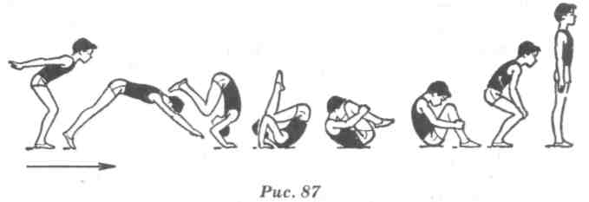  Типичные ошибки.  1. Близкая постановка рук, что приводит к выполнению  обычного кувырка вперед.  - Ноги в момент отталкивания не разгибаются полностью.  - Появление фазы полета из-за слишком большого расстояния между стопами и местом постановки рук.  - Ошибки, типичные при выполнении группировок, перекатов и кувырка вперед.  Страховка и помощь. Стоя сбоку у места постановки рук, одной рукой, накладывая ее на затылок выполняющего, помогать ему наклонять голову вперед, а другой поддерживать снизу под живот или бедро.  Типичные ошибки:  - При наклоне туловища вперед нога опускается.  - Не полностью выпрямлена опорная нога.  Страховка и помощь. Стоя сбоку со стороны отводимой назад ноги, одной рукой помогать под плечо, другой под бедро,' постепенно помощь уменьшать, держа только за одну руку.  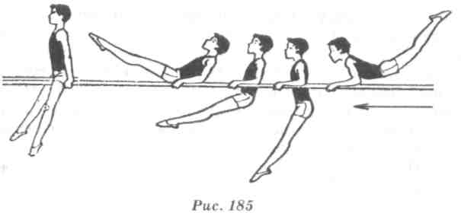  Типичные ошибки: 1) на махе вперед носки ног проскакивают уровень жердей и не происходит разгибания в тазобедренных суставах; 2) на махе вперед уменьшается угол между плечом и предплечьем; 3) разгибание рук и переход в упор происходят после того, как ноги положены на жерди, а не наоборот.  Страховка и помощь: стоя сбоку, одной рукой держать за плечо, другой — за пояс  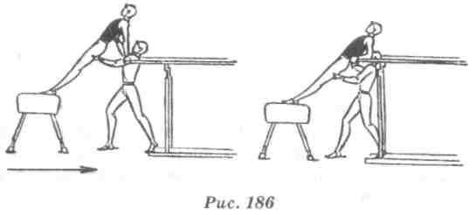  Типичные ошибки: 1) в положении виса прогнувшись голова наклонена вперед, тело несколько согнуто; 2) при выполнении переворота могут проявиться ошибки, типичные для второй части подъема переворотом махом одной, толчком другой.  Страховка и помощь: стоя между жердями, одной рукой поддерживать под плечо, другой под бедро. Во время выполнения переворота — так же, как и при выполнении подъема переворотом.
III | Заключительная часть урока  Подвести итоги урока и содействовать мотивации учеников к достижениям результатов на уроке  Выставление оценок, Домашнее задание, выход из зала | 3 мин. | Отметить достигнутые на уроке результаты и успешные выполнения упражнений учениками. Дать необходимые рекомендации.

Конспект урока по гимнастике 2 класс №4
Задачи: 1. Закрепление техники выполнения кувырка вперед, стойка на лопатках согнув ноги
2. Совершенствование техники выполнения из стойки на лопатках согнув ноги, перекат вперед в упор писев
3. Развитие быстроты, внимания.
4. Привитие чувства ответственности к своему здоровью.
Инвентарь: перекладина, маты.
Место проведения: с/з . Время проведения 45 мин.
№ | Содержание урока | Дозир. | ОМУ
I | Подготовительная часть урока  Построение, вход в зал, построение, приветствие, сообщение задач урока.  Строевые приемы:  Повороты, маршировка на месте.  Перестроение «В обход налево шагом – Марш»  ОРУ на осанку: руки на пояс ходьба на носках, руки за спину ходьба на пятках, руки вверх перекатом с пятки на носок. Ходьба в приседе, прыжками в приседе. Бег. Бег прямыми ногами вперед, назад.  Ходьба с восстановлением дыхания.  Перестроение.  ОРУ на месте со скакалкой.  Приготовление места для акробатики. | 12 мин | «Ребята, с каким настроением вы сегодня пришли на урок?»
II | Основная часть урока  - Из упора присев перекат назад в группировке, вернутся в и.п.  - Перекат назад ст. на лопатках, согнув ноги.  - Кувырок вперед  Техника выполнения. Из упора присев (с опорой руками впереди стоп на 30-40 см), выпрямляя ноги, перенести массу тела на руки. Сгибая руки и наклоняя голову вперед, оттолкнуться ногами и, переворачиваясь через голову, сделать перекат на шею и лопатки. Опираясь лопатками о пол, резко согнуть ноги и взять группировку. Заканчивая кувырок, принять упор присев (рис. 73).  Стойка на лопатках согнув ноги  Техника выполнения. Стойка на лопатках выполняется перекатом назад в группировке. В момент опоры лопатками и затылком подставить руки под поясницу (большими пальцами вперед), ноги согнуты, голени вертикально. Это подводящее упражнение для обучения стойке на лопатках (рис. 74).  Убрать маты.  П.И. «Угадай, кто подходил?»  Беседа. Показ презентации  1. Режим дня.  2. Личная гигиена.  3. Дневник самонаблюдения.  Игра «Посадка картофеля» | 30 мин | 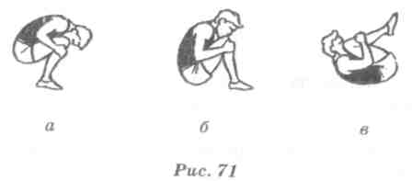  Кувырок вперед  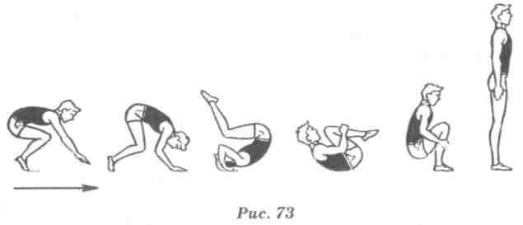  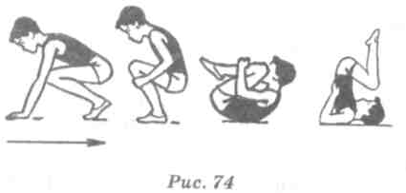  Построение в шеренгу.  Построение в 2 колонны
III | Заключительная часть урока  Подвести итоги урока и содействовать мотивации учеников к достижениям результатов на уроке  , Домашнее задание, выход из зала | 3 мин. | Отметить достигнутые на уроке результаты и успешные выполнения упражнений учениками. Дать необходимые рекомендации.

